**Лабораторная работа 1**

**Задание 1.**

[**https://miro.com/**](https://miro.com/)

Опишите бизнес-процессы работы организации в выбранной предметной области. (Организацию и предметную область выберете самостоятельно)

**Ответ:** ***Бизнес-процесс*** – это логическая последовательность действий человека (или нескольких человек) в коллективе. Цель описания бизнес-процесса – анализ и регламентация тех или иных действий в коллективе.

***Предметная область*** – это часть реального мира, которая подлежит изучению с целью автоматизации организации управления.

Предметной областью информационной системы является совокупность объектов, свойства которых и отношения между которыми представляют интерес для пользователей ИС.

Любая предметная область может быть разбита на фрагменты. Каждый фрагмент оперирует со своими объектами и с множеством пользователей, которые имеют свои взгляды на предметную область, поэтому выявление предметной области и ее анализ является неотъемлемой частью разработки любой информационной системы.

В качестве организации выбираю АО «Риэлтор» предметная область которого являются: покупка, продажа, сдача в аренду объектов недвижимости по договорам с их собственниками.

Рис. 1.1 Ход выполнения работы

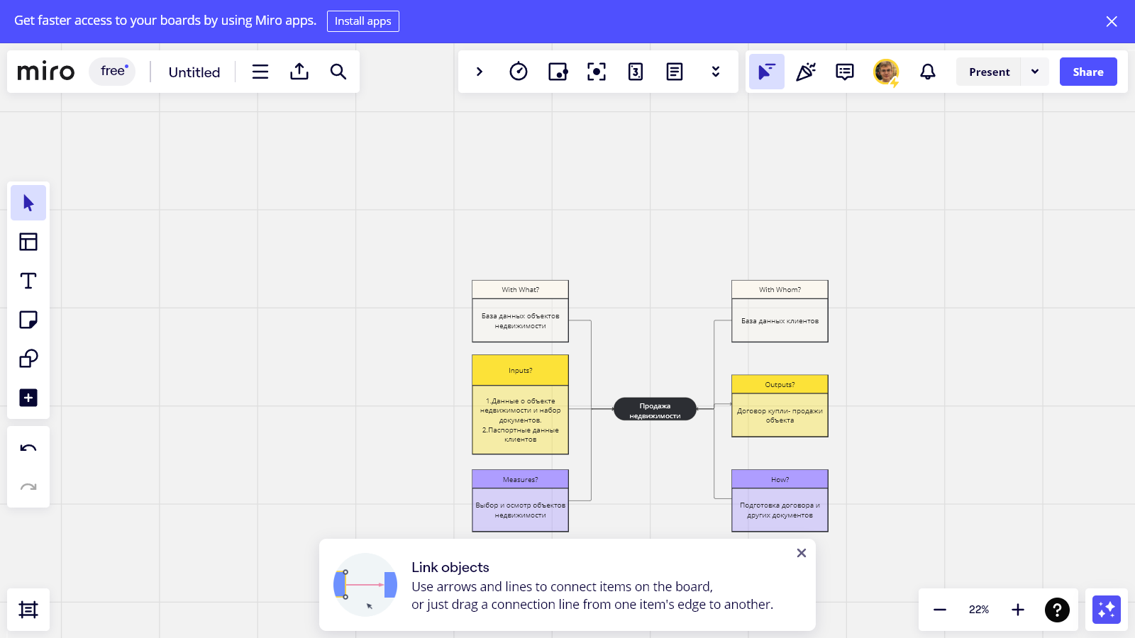

Рис. 1.2 Описание бизнес процесса.

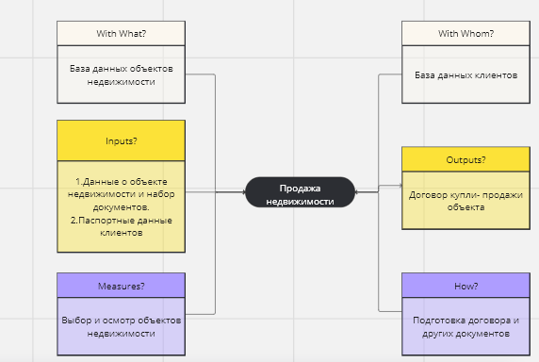

**Задание 2.**

Опишите информационные технологии, которые используются в выбранной предметной области.

**Ответ**:

Информационные технологии в риэлтерском бизнесе:

- системы управления клиентами СRМ;

- системы управления базами объектов. Их существует достаточно большое количество: ИСЦентр, Винер, IReal и т.д. В каждой системе обычно есть Интернет-оболочка;

- Интернет-оболочки-порталы, созданные под свои цели, включающие и базы данных и элементы CRM. Использование в них искусственного интелекта.